Тест 1.4

1. Найдите верные равенства.
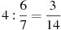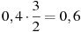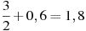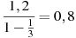

2. Найдите верные равенства.
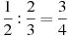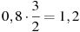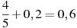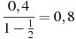

3. Найдите верные равенства.
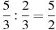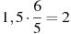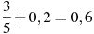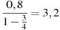

4. Найдите верные равенства.
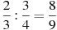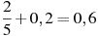

5. Найдите верные равенства.
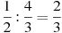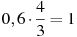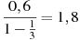

6. Найдите верные равенства.
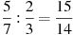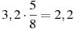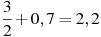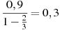

7. Найдите верные равенства.
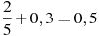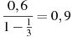

8. Найдите верные равенства.

9. Найдите верные равенства.
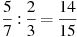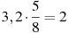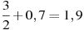

10. Найдите верные равенства.
